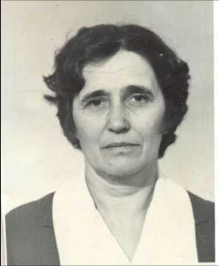
Не смейте забывать учителей!
Они о нас тревожатся и помнят.
И в тишине задумавшихся комнат
Ждут наших возвращений и вестей.

КЛИМОВА ЕЛЕНА АНДРЕЕВНА родилась в 1929 году в Оренбургской области.
В 1948 году окончила школу и стала работать в Алексеевской средней школе и заочно училась в Куйбышевском педагогическом училище, по специальности учитель начальных классов.
С 1969 года по 1998 год работала учителем начальных классов в Воскресенской средней школе. Скромная, всегда отзывчивая и тактичная, такой запомнили ее ученики и коллеги.
Елена Андреевна и сегодня поддерживает связь со своими учениками, интересуется их жизнью и делами.
За свою долгую, 50-летнюю педагогическую деятельность, Елена Андреевна научила считать и писать не одно поколение детей, отдавая им тепло души, радуясь их первым победам и удачам.
В настоящее время Елена Андреевна на пенсии и очень скучает по школе и детям.

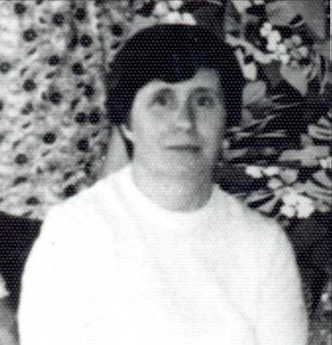

Им не хватает
этих встреч несчастных.
И сколько бы ни миновало лет,
слагается учительское счастье
из наших ученических побед.

КОШЕЛЕВА НИНА АЛЕКСАНДРОВНА, учитель истории и географии, проработала в Воскресенской средней школе с 1970 по 1985 год.
Нина Александровна была строгим и требовательным учителем. Ученики хорошо знали ее предметы, любили ее за доброту и отзывчивость.
Сейчас Нина Александровна пенсионерка, ей 66 лет, она проживает в городе Новокуйбышевске.
До сих пор Нина Александровна с большой теплотой вспоминает Воскресенскую среднюю школу, своих коллег по работе и учеников.

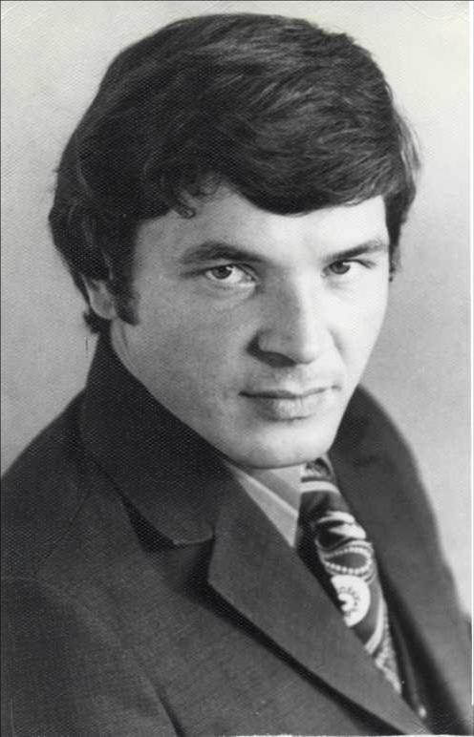
А мы порой так равнодушны к ним:
под Новый год
не шлем им поздравлений.
А в суете иль попросту из лени
не пишем, не заходим, не звоним.

КРЮКОВ ВЛАДИМИР ГРИГОРЬЕВИЧ родился в городе Куйбышев, где в 1966 году окончил школу № 74.
Спортом начал заниматься рано, со школьной скамьи, что и определило выбор профессии в будущем. В 1967 году поступил в Смоленский государственный институт. После окончания которого, вернулся в родной город.
В 1971 году начал работать в детской спортивной школе. В 1972году был призван в ряды Советской Армии. Службу проходил в городе Куйбышеве, был оператором спутниковой связи.
С 1976 года Крюков В.Г. стал работать в Воскресенской средней школе учителем физкультуры и начальной военной подготовки.
Уроки Владимира Григорьевича ребята любили. Во многих районных и областных соревнованиях команда Воскресенской средней школы под руководством Крюкова В.Г. занимала призовые места и неоднократно награждалась грамотами и дипломами за спортивные достижения.
Педагогический стаж Владимира Григорьевича – 28 лет.
В настоящее время он является пенсионером.

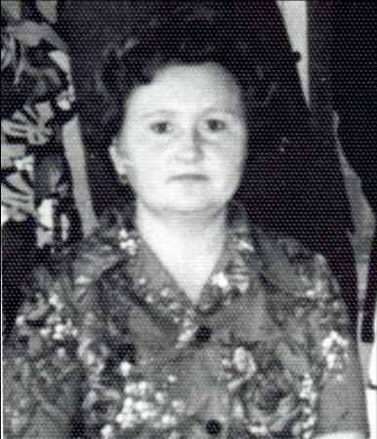
Они нас ждут.
Они следят за нами.
И радуются всякий раз за тех,
кто снова где-то выдержит
экзамен на мужество,
на честность, на успех.

АВДОШИНА (ДАДИЦКАЯ) ЛЮБОВЬ АЛЬБЕРТОВНА родилась в селе Воскресенка, в 1950 году.
В 1968 году окончила Воскресенскую среднюю школу и решила посвятить себя педагогической деятельности. Сначала работала вожатой, а в 1970 году поступила на заочное отделение филологического факультета Куйбышевского педагогического института. В 1973 году начала работать учителем русского языка и литературы, одновременно являясь организатором по внеклассной работе.
Любовь Альбертовна ежегодно во время летних каникул с детьми совершала поездки по городам Советского Союза.
Авдошина Любовь Альбертовна являлась секретарем партийной организации Воскресенской средней школы.
Любовь Альбертовна всю свою жизнь посвятила себя любимому делу – воспитанию подрастающего поколения. До сих пор она помнит всех своих учеников, и они не забывают о ней.
Любовь Альбертовна проработала в Воскресенской средней школе 16 лет. За годы своей работы она показала себя прекрасным педагогом, искренним человеком, отзывчивым коллегой.

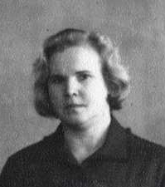
Не смейте забывать учителей.
Пусть будет жизнь
достойна их усилий.

БУДАЕВА РАИСА ФЕДОРОВНА родилась в 1929 году в Ленинградской области, в семье рабочего.
В 1942 году, после смерти родителей, была эвакуирована в Куйбышевскую область, село Кинель - Черкассы.
В 1950 году окончила Куйбышевское педагогическое училище по специальности учитель начальных классов и была направлена работать в село Воскресенка.
В Воскресенской средней школе Рамса Федоровна проработала 34 года.
Раиса Федоровна принимала активное участие в жизни школы и села. Много лет была депутатом сельского совета, членом исполкома, распространителем всевозможных займов.
Будаева Раиса Федоровна вырастила не одну плеяду своих учеников, многие из которых тоже стали педагогами и в данное время работают в школах.
В настоящее время Раиса Федоровна пенсионерка, проживает в селе Воскресенка.

Учителями славится Россия.
Ученики приносят славу ей.
Не смейте забывать учителей!
(Андрей Дементьев).

БОГДАНОВА ОЛЬГА ВЛАДИМИРОВНА родилась в 1928 году в Оренбургской области.
В 1943 году окончила семилетнюю школу и поступила в Абдулинское педагогическое училище, после окончания которого, вернулась в родное село Сарай-Гир, где началась ее трудовая педагогическая деятельность.
В 1951 году поступила в Бугурусланский учительский институт, после окончания которого, вернулась в родную школу – учителем русского языка и литературы. Затем продолжила обучение в Куйбышевском педагогическом институте.
Работала в Ново-Буянской, Рождественской средних школах. Долгое время проработала завучем.
С по год Ольга Владимировна проработала в Воскресенской школе учителем русского языка и литературы.
Благодаря стараниям Ольги Владимировны, многие ее ученики добились больших успехов в жизни, некоторые из них стали руководителями. Одной из таких учениц является Елшанская Г.Р., которая в настоящее время работает директором Воскресенской средней школы.

АРГУТКИНА ЛЮДМИЛА ИВАНОВНА родилась в 1953 году в Ульяновской области. Окончив школу, поступила в Куйбышевский педагогический институт на факультет иностранных языков.
1 октября 1976 года начала работать в Воскресенской средней школе учителем немецкого языка и рисования. С 1984 года по 1986 Людмила Ивановна работала организатором по воспитательной работе.
В 1986 году назначена завучем по учебно- воспитательной работе.
За годы своей работы Людмила Ивановна показала себя очень грамотным учителем, авторитетным и тактичным руководителем.
Людмила Ивановна пользовалась заслуженным авторитетом и огромным уважением учащихся, родителей и коллег нашей школы и всего Волжского района.
На протяжении ряда лет Людмила Ивановна являлась членом аттестационной комиссии педагогических работников, принимала активное участие в общественной жизни коллектива. Людмила Ивановна была председателем профсоюзного комитета работников школы.
Неоднократно ее работа была отмечена наградами Министерства образования, районного отдела образования Волжского района.

